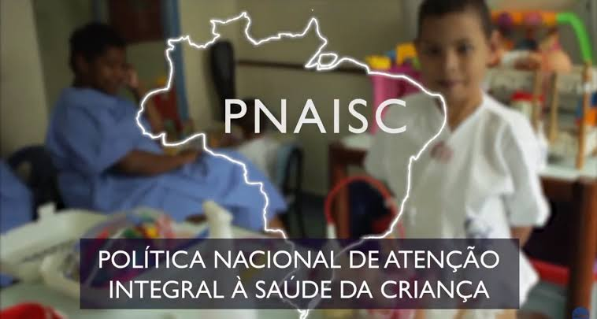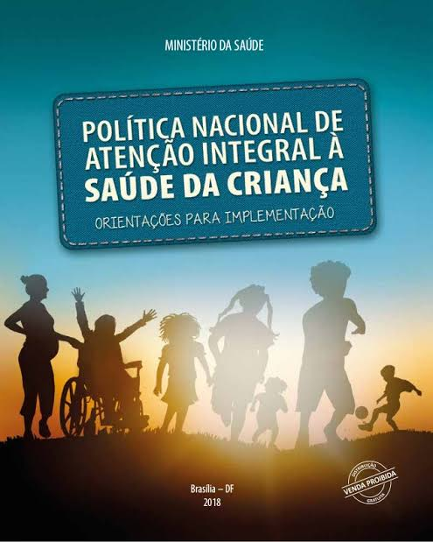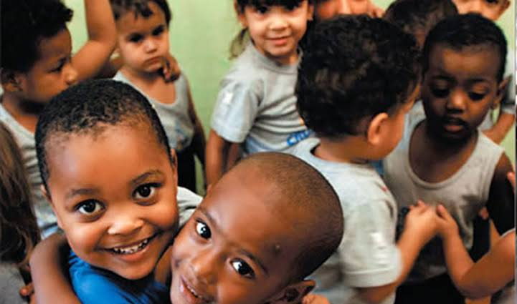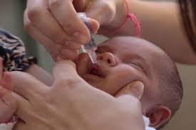

POLÍTICA NACIONAL DE ATENÇÃO INTEGRAL A SAÚDE DA CRIANÇA NO ÂMBITO DO SUS.

ZHUHAI

**POLÍTICA NACIONAL DE ATENÇÃO INTEGRAL DA SAUDE DA CRIANÇA NO ÂMBITO DO SUS.**

**O Brasil assumiu, na Constituição Federal de 1988, a garantia do direito universal à saúde, com a criação do Sistema Único de Saúde (SUS) e, em 1990, a proteção integral da criança, com o advento do Estatuto da Criança e do Adolescente (ECA).Além disso, ratificou os mais importantes pactos, tratados e convenções internacionais sobre os direitos humanos da criança.Desde então, a saúde da criança vem apresentando melhora significativa.**

**O País conquistou grande diminuição nas taxas de mortalidade infantil (menores de 1ano)e de mortalidade na infância (menores de 5 anos), tendo com isso cumprido o Objetivo de Desenvolvimento do Milênio (ODM) número quatro para 2015, com três anos de antecedência e com redução de 77%, uma das maiores do mundo.**

**e a Organização Pan-Americana da Saúde (Opas).A elaboração da Pnaisc foi fruto de amplo e participativo processo de construção coletiva, com início no ano de 2012,liderado pela Coordenação-Geral de Saúde da Criança e Aleitamento Materno (CGSCAM),**

**do Ministério da Saúde, e com apoio conceitual e metodológico da Estratégia Brasileirinhas e BrasileirinhosSaudáveis (EBBS), do Instituto Fernandes Figueira(IFF),Fundação Oswaldo Cruz(Fiocruz).**

**Cruz (Fiocruz) (ALMEIDA, 2013).**

**Também se observa admirável controle da morbimortalidade por doenças imunopreveníveis e diarreia, grande diminuição dos índices de desnutrição e melhora crescente nos indicadores de aleitamento materno,**

**Frente a desafios tão complexos e plurais e visando à qualificação das estratégias e ações voltadas à Saúde da Criança na agenda da saúde pública brasileira, nas esferas federais e municipais, mostrou-se necessária,**

esferas federal, estadual e municipa

1. esferas federal, estadual

**de uma Política Nacional de Atenção Integral à Saúde da Criança (Pnaisc) que venha de encontro ao pleito de entidades da sociedade civil e militantes da causa dos direitos da criança e do adolescente,**

1. reitos da criança e do adolescente

**como a Rede Nacional da Primeira Infância (RNPI), a Pastoral da Criança, o Conselho Nacional dos Direitos da Criança e do Adolescente (Conanda), além de organismos internacionais como o Fundo das Nações Unidas para a Infância(UNICEF)**

**Nações Unidas para a Infância (Unicef)**

**PNAISC.**

https://www.google.com/url?sa=t&source=web&rct=j&url=https://portaldeboaspraticas.iff.fiocruz.br/wp-content/uploads/2018/07/Pol%25C3%25ADtica-Nacional-de-Aten%25C3%25A7%25C3%25A3o-Integral-%25C3%25A0-Sa%25C3%25BAde-da-Crian%25C3%25A7a-PNAISC-Vers%25C3%25A3o-Eletr%25C3%25B4nica.pdf&ved=2ahUKEwjh68O8wcfuAhWCGbkGHREZAHEQFjAAegQIBBAC&usg=AOvVaw0ZTwhCD0IKBgn43fCSHHHd

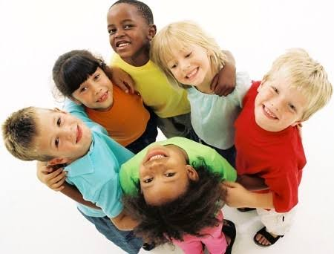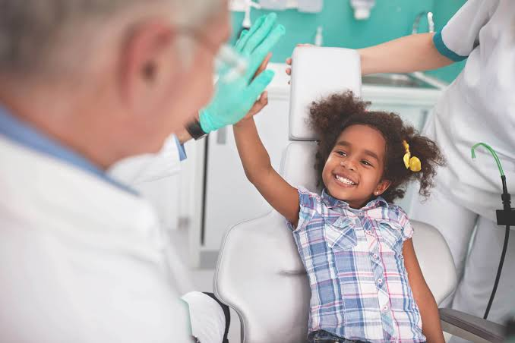**From** 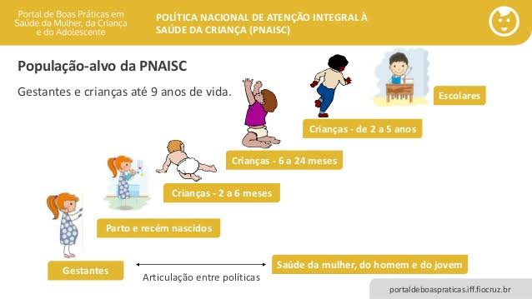IMG_256**150**

PRINCÍPIOS:

**Gestão participativa e controle social:**

**Participaram da sua formulação especialistas em Saúde da Criança, representantes das Coordenações de Saúde da Criança das Secretarias Estaduais e Municipais de Saúde das Capitais, o Conselho Nacional dos Secretários de Saúde Estaduais (Conass) e o Conselho Nacional de Secretarias Municipais de Saúde, além do envolvimento da Pastoral da Criança e da Rede Nacional pela Primeira Infância (RNPI), entre outras instituições da sociedade civil.**

**A Pnaisc está estruturada em princípios, diretrizes e eixos estratégicos. Tem como objetivo promover e proteger a saúde da criança e o aleitamento materno, mediante atenção e cuidados integrais e integrados,da gestação aos nove anos de vida, com especial atenção à primeira infância e às populações de maior vulnerabilidade.**

**Esta Política é orientada pelos seguintes princípios:**

Princípio do SUS que trata da atenção global da criança, contemplando todas as ações de promoção, de prevenção, de trata-mento, de reabilitação e de cuidado, a garantia de acesso a todos os níveis de atenção, mediante a integração dos serviços, da Rede de Atenção à Saúde, coordenada pela Atenção Básica, com o acompanhamento de toda a trajetória da criança em uma rede de cuidados e proteção social.

Valorização dos diferentes sujeitos implicados, desde etapas iniciais da vida, buscando a corresponsabilidade entre usuários, trabalhadores e gestores neste processo, a construção de redes de cooperação e a participação coletiva, fomentando a transversalidade e a grupalidade, assumindo a relação indissociável entre atenção e gestão no cuidado em saúde.

Igualdade da atenção à saúde, sem privilégios ou preconceitos, mediante a definição de prioridades de ações e serviços de acordo com as demandas de cada um, com maior alocação dos recursos onde e para aqueles com maior necessidadepor meio do diálogo entre governo e sociedade civil.envolvendo integrantes dos diversos órgãos e setores da Saúde, pesquisadores e lideranças de movimentos sociais.

e lideranças de movimentos sociais

Esse ambiente se constitui a partir da compreensão da relação entre indivíduo e sociedade, interagindo por um desenvolvimento permeado pelo cuidado essencial, abrangendo toda a comunidade em que vive. Este princípio é a nova mentalidade que aporta, sustenta e dá suporte à ação de todos os implicados na Atenção Integral à Saúde da Criança.

Princípio fundamental garantido mediante o acesso universal e igualitário, efetivação de políticas públicas que permitam o nascimento, crescimento e desenvolvimento sadios e harmoniosos, em condições dignas de existência, livre de qualquer forma de violência (BRASIL, 1988; 1990b).

Princípio constitucional que compreende a primazia da criança de receber proteção e cuidado em quaisquer circunstâncias, assim como a destinação privilegiada de recursos em todas as políticas públicas (BRASIL, 1988; 1990b).

Direito de toda criança receber atenção e cuidado necessáriosde atender às demandas da comunidade, propiciando o acolhimento, a escuta qualificada dos problemas e a avaliação com classificação de risco e vulne-rabilidades sociais, propondo o cuidado singularizado.

**Integralidade do cuidado:**

**Equidade em saúde:**

**Ambiente facilitador à vida:**

**Humanização da atenção:**

**Direito à vida e à saúde:**

**Prioridade absoluta da criança:**

**Acesso universal à saúde:**

São canais institucionais, de diálogo social, as audiências públicas, as conferências e os conselhos de saúde em todas as esferas de governo que conferem à gestão do SUS realismo, transparência, comprometimento coletivo e efetividade dos resultados. o Brasil possui um extenso leque de entidades da sociedade civil que militam pela causa e podem potencializar a implementação deste princípio.

da infância e do aleitamento materno e que podem potencializar a im-

plementação deste princípio

Curso:Cuidador Infantil (Senac) Alunos:Luciano Melo e Ester Santos